الدرس 2: الموجات الميكانيكية المتوالية الدورية من إعداد : ذ. الحسين عدي

- أمثلة وتعاريف
1-1-الظاهرة الدورية هي الظاهرة التي تتكرر بكيفية منتظمة في الزمان والمكان ،والطبيعة حافلة بأمثلة من الظواهرالدورية كتعاقب الليل والنهار ودوران الأرض حول الشمس ودوران الأرض حول نفسها ودوران عقارب الساعة ودورة الفصول الأربعة والمد والجزر وحركة شفرة مهتزة وحركة نواس مرن ...وإيقاعات القلب وتعتبر الظواهر التموجية أكبر جزء من هذه الظواهر كالصوت موجة ميكانيكية والضوء موجة كهرمعنطيسية وموجات طول الحبل وموجات على سطح الماء...

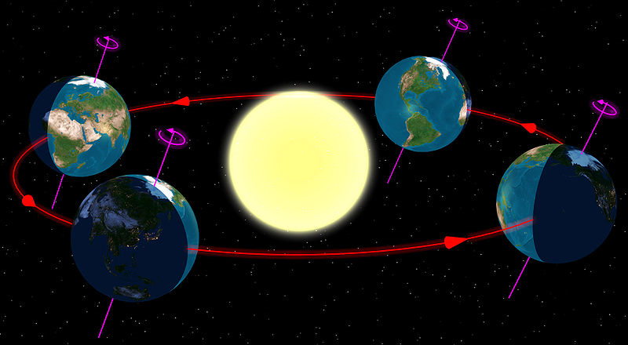

2-1- الإزواجية الدورية للموجة
أ- الدورية الزمنية : تخضع كل نقطة من وسط الانتشار لنفس التشويه خلال مدات زمنية متساوية تساوي T يسمى الدور . والدور T هو أصغر مدة زمنية لكي تستعيد نقطة ما من وسط الانتشار نفس حالة التشوه .
مثال1 : الصوت المنبعث من آلة موسيقية أو الرنان ينتشر على شكل موجة متوالية جيبية تحدث اهتزازات دورية دورها T، تحدث في الهواء مناطق انضغاط –تمدد ، تترجم بانتشار تغيرات صغيرة لضغط الهواء .تصل تغيرات الضغط هذه إلى غشاء الميكروفون الذي يهتز بنفس الدور T ، فيظهر توتر متغير له نفس الدور بين مربطي الميكروفون، ونعاين هذا التوتر على شاشة كاشف التذبذب .
-العدة التجريبية:
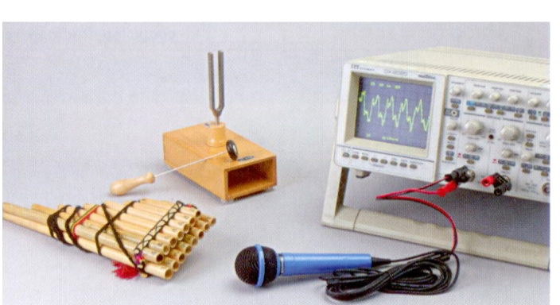

الموجة المنبعثة من الآلة الموسيقية : موجة دورية الموجة المنبعثة من الرنان : موجة دورية جيبية
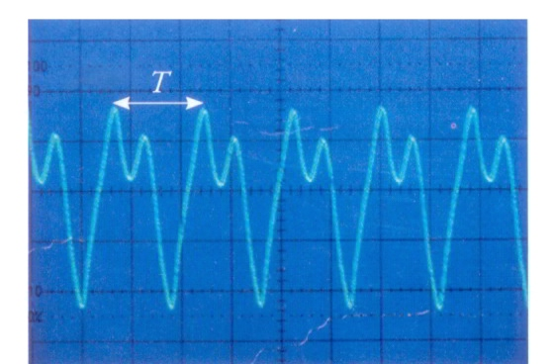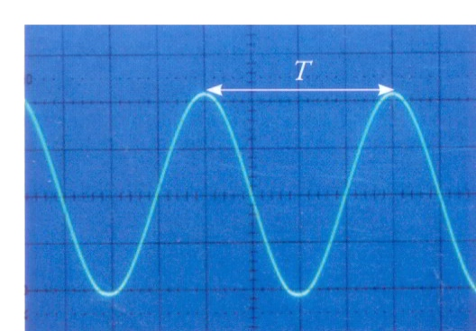

ب- الدورية المكانية : يتكرر نفس التشويه لنقطتين من وسط الانتشار تفصل بينهما المسافة d يسمى طول الموجة نرمز للمسافة ب λ .
وتمكن العدة التجريبية التالية من دراسة الموجة الصوتية الدورية لمواضع مختلفة ،في نفس اللحظة:
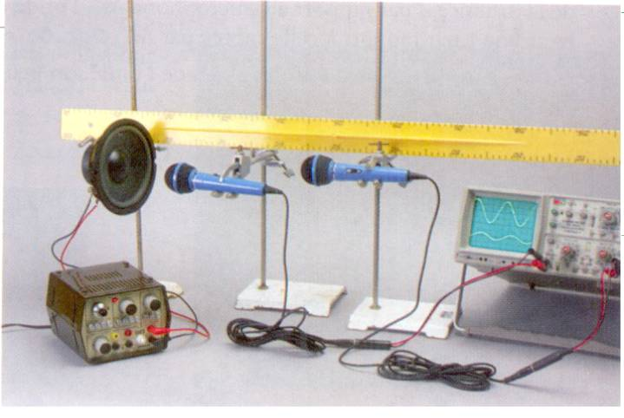
بإزاحة الميكروفون M₂عن الميكروفون₁ M نحصل على الرسوم التذبذبية التالية :

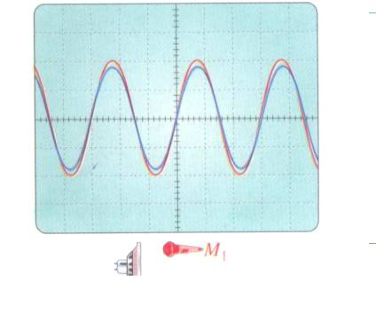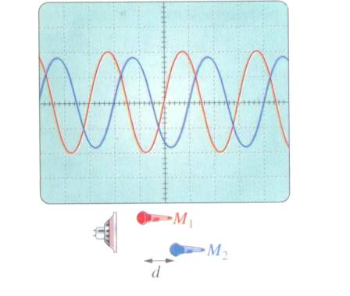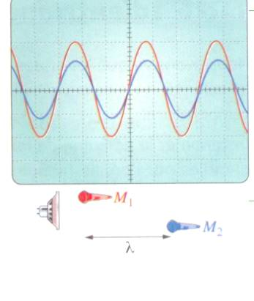
المنحنيان على توافق في الطور بالنسبة للمسافات المضاعفة لطول الموجة λ أي λ d = k .
للموجة الصوتية المتواليةالجيبية ازدواجية دورية :
- الدورية الزمنية ، دورها T .
- الدورية المكانية ، دورها λ يسمى طول الموجة
ج- العلاقة بين الدور T وطول الموجة λ
لتحديد سرعة الصوت v أو طول الموجة λ ننجز أحد التركيبين التجرييين التاليين :

- بميكروفون ومكبر الصوت وكاشف التذبذب:

- بميكروفونين ومكبر الصوت وكاشف التذبذب:

نتحقق من العلاقة= v. T λ

الدراسة بالوماض: الوماض جهاز كهربائي يمكن من إصدار ومضات سريعة متتالية خلال مدد زمنية متساوية يمكن ضبطها .
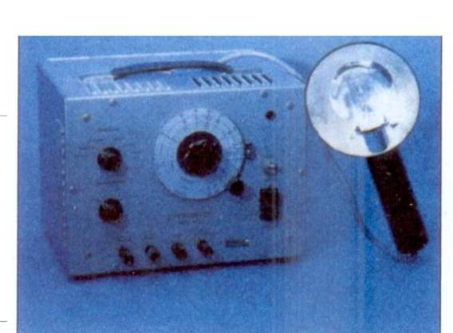

مبدأ الاستعمال : دراسة حركة دوران القرص :
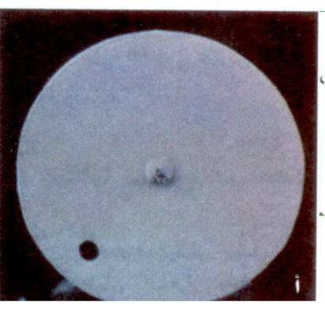
ليكن : - T دور الحركة ، المدة الزمنية لإنجاز البقعة السوداء دورة كاملة
- N تردد حركة البقعة السوداء
- T_{s} دور الومضات ، المدة الزمنية بين ومضتين متتاليتين
- N_{s} تردد الومضات
- إذا كان T_{s} = k.T أي N = k.N_{s} تظهر البقعة السودء متوقفة
عند t = 0s يصدر الوماض الومضة الأولى لحظة انطلاق البقعة . خلال المدة T_{s} تكون القعة قد أنهت k من الدورات الكاملة بين الومضة الأولى والومضة الثانية مما يظهر البقعة متوقفة : توقف ظاهري
تظهر البقعة السودء متوقفة
. إذا كان T = k.T_{s} أي N_{s} = k.N،تظهر بقعتان أوثلاث أو أربع .......موزعة بكيفية منتظمة على القرص، وتنجز البقعة نصف دورة k = 2) ( أو تنجز ثلث الدورة k =3 ) (
أو ربع الدورة k =4) ( ……..
. إذا كان T_{s} ≈ T بقليل أي N ≈N_{s} أكبرأو أصغر بقليل :نشاهد الحركة البطيئة للبقعة
تظهر البقعة وكأنها تدور في المنحى الموافق لدوران القرص بتردد ظاهري Na ، إذا كان>0 N – Ns = Na .
تظهر البقعة وكأنها تدور في المنحى المعاكس لدوران القرص بتردد ظاهري Na ، إذا كان<0 N – Ns = Na .

مثال2: الموجة المتوالية الدورية طول الحبل:
*العدة التجريبية :
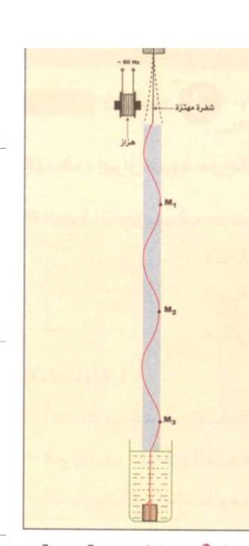
الهزاز هو المنبع . يتكون الهزاز من شفرة مثبتة بالهزاز بأحد طرفيها والطرف الآخر يوجد قرب كهر مغناطيس يشتغل بتيار كهربائي متناوب .يتذبذب الطرف Sللشفرة وينجز حركة ذهاب وإياب (أي يهتز دوريا حول موضع التوازن )
نربط الطرفS للشفرة بطرف حبل مرن .تنجز نقط الحبل حركة سريعة جدا ، ويمكن دراسة الحركة بواسطة وماض.
*الدورية المكانية λعندما نقوم بتصوير الحبل خلال التذبذب ، يظهر الحبل على شكل منحنى جيبي أفصوله x .نسمي طول الموجة وهي الدورية المكانية للموجة المتوالية الدورية
النقط " M وM’ تهتز على توافق في الطور، أي لهما نفس الاستطالة في كل لحظة و تفصل بينهما المسافةK.λ .
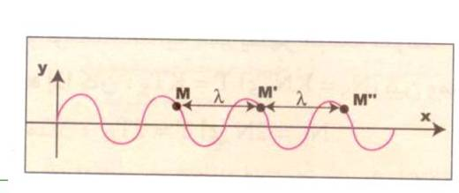
*الدورية الزمنية T : ندرس حركة نقطة واحدة أفصولها x ،ونرسم منحنى الدالة بدلالة الزمن

استطالة النقطة M دورية دورها T .كل نقط الحبل تهتز بنفس الدور الذي يهتز به المنبع S .
*العلاقة بين Tو λ: λ = v.T حيث λ بالمتر و v المتر على الثانية و T بالثانية.

حيود الموجات الميكانيكية :نحدث موجات ميكانيكية على سطح الماء في حوض للموجات

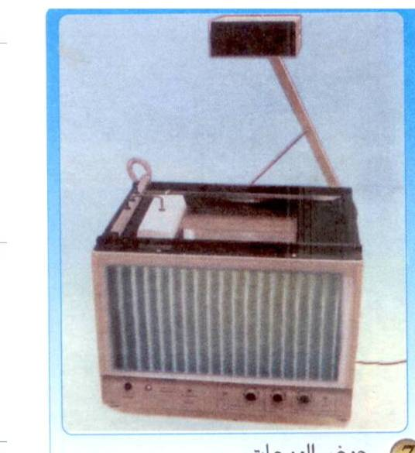

ظاهرة الحيود هي الظاهرة الناتجة عن تغيير اتجاه الموجة عند مصادفتها لحاجزبه ثقب
شروط بروز ظاهرة الحيود
أ- a> λلاتحدث ظاهرة الحيود
ب- a <λ تحدث ظاهرة الحيود
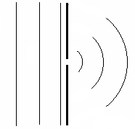
للموجة المحيدة والموجة الواردة نفس الترددN ونفس طول الموجة λ ونفس الدورT ونفس السرعة
حيود الموجات فوق صوتية
يمكن الجهاز التجريبي التالي من دراسة حيود الموجات الصوتية يبعث مكبر لصوت موجات فوق –صوتية في اتجاه ثقب عرضه a ومركزه O يوجد بصفيحة فلزية
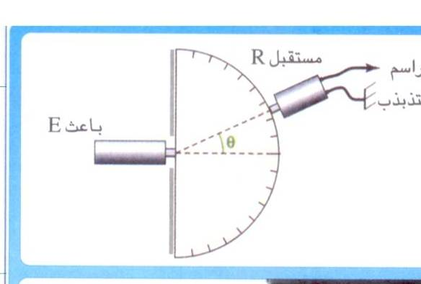

.يتحرك الميكروفون المستقبل للموجات في سكة ، شكلها قوس دائرية ممركزة في النقطة O ، يستقبل الإشارت في اتجاهات مختلفة . تحدد هذه الاتجاهات بقياس الزاوية θ

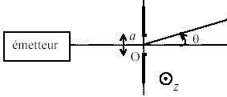
يمكن كاشف التذبذب من معاينة التوتر بين مربطي الميكروفون بدلالة الزاوية θ
U_{max} = f(θ)
تمرين تطبيقي:الموجات فوق الصوتية في الهواء والماء
يوجد باعث الموجات فوق الصوتية في النقطةE . والمستقبل R مرتبط بالمليفولطمتر يمكن من قياس توتر يتناسب مع وسع الموجة الملتقطة . يساوي تردد المولد الذي يغذي الباعث 40KHz .
- ما دور T للموجات فوق الصوتية ؟ وما طول موجتها λ في الهواء ، نعطي سرعة الصوت في الهواء 340 m/s .
- نضع، أمام الباعث ،صفيحة فلزية بها فتحة في مركزها F ، وعرض الفتحة يساوي a= 1cm وطول الصفيحة كبير. يوجد F وE في نفس المستوى الأفقي .وE وR مرتبطين بخيط طوله 0.5m .نحرك المستقبل R في المستوى الأفقي المار منF ،هل يبقى التوتر الموجة الملتقطة ثابتا ؟ علل الجواب ؟
- نسمي α لزاوية بين المنظمي على الصفيحة والخيط الذي يميز الاتجاه FR. نلاحظ أن الفولطمتر يشير إلى توتر منعدم عندما تساوي الزاوية α = 48° .حدد النسبة λ/α وقارنها مع قيمة α (بالرديان ) الموافقة لوسع منعدم للموجة الملتقطة.
- نعيد نفس التجربة في الماء : هل تتغير النتائج ؟
نعتبرأن نتيجة السؤال السابق صالحة ، ما قيمة الزاوية الموافقة لوسع منعدم للموجة الملتقطة ؟ نعطي سرعة الصوت في الماء 1500m/s.

